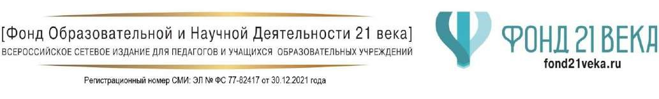

V Всероссийский педагогический конкурс
«МОЙ ЛУЧШИЙ ПРОЕКТ»



«Мы помним, мы гордимся»
Проект по патриотическому воспитанию детей
старшего дошкольного возраста
посредством музыкальной деятельности

Автор:
Гаврилова Екатерина Владимировна,
музыкальный руководитель
МБДОУ «Детский сад № 203 «Непоседы»
города Чебоксары Чувашской Республики

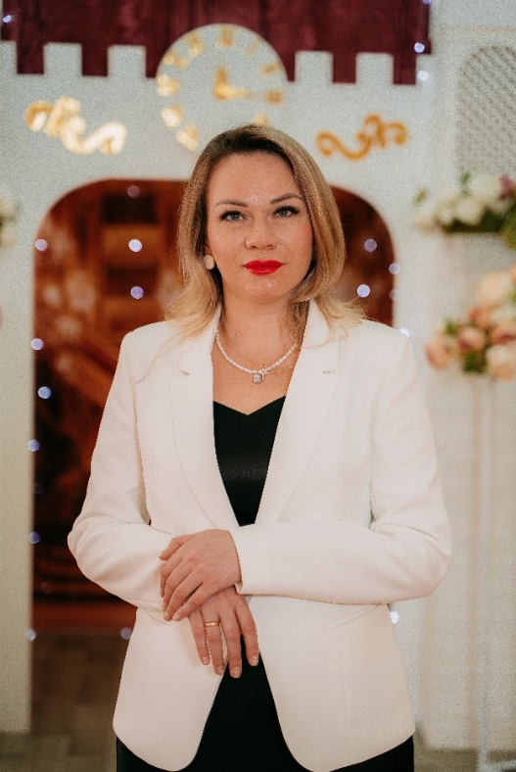

АВТОР ПРОЕКТА:

Гаврилова Екатерина Владимировна,
музыкальный руководитель
МБДОУ «Детский сад № 203 «Непоседы»
города Чебоксары Чувашской Республики

- Высшая квалификационная категория;
- Педагогический стаж 15 лет;

-Почетная грамота Министерства образования Чувашской республики, 2024 г.
- Победитель городского фестиваля театральных коллективов «Театральная весна- 2025» среди дошкольных образовательных организаций города Чебоксары в номинации «Семейный театр», 2025 г.
- Победитель (1 место) Всероссийского конкурса педагогических работников «Духовно- нравственное образование и воспитание обучающихся», в рамках реализации приоритетного национального проекта Образование.

- Победитель (1 место) Республиканского конкурса вокальных произведений и инструментального творчества на тему «Мелодия Весны». Народный танец «Шанкар, шанкар шыв юхать»
- Лауреат городского профессионального конкурса среди музыкальных руководителей «Мастерство без границ» в номинации «Пение-ансамбль» Чебоксарского городского отделения «Союза женщин Чувашии».
- Участник республиканского педагогического конкурса методических материалов по духовно-нравственному и гражданско-патриотическому воспитанию детей и молодежи БУ ЧР ДПО «ЧРИО» Минобразования Чувашии.
- Победитель IV Межрегионального конкурса-фестиваля научных, творческих и методических работ студентов, учащихся и молодых педагогов «Креативный педагог» в номинации «Лучший сценарий праздника» ФГБОУ ВО «ЧГПУ имени И. Я. Яковлева».
- -Лауреат республиканского педагогического конкурса разработок мероприятий внеурочной деятельности «Новые идеи» в номинации «Календарные и тематические праздники» БУ ЧР ДПО «ЧРИО» Минобразования Чувашии.
- -Дипломант II степени республиканского педагогического конкурса методических работ «Отчизна – гордость моя» в номинации «Военно-патриотическое воспитание» БУ ЧР ДПО «ЧРИО» Минобразования Чувашии.
-Лауреат II степени Всероссийского вокально-хорового конкурс-фестиваля «Янрав» ФГБОУ ВО «ЧГПУ им. И.Я. Яковлева».

ПОЯСНИТЕЛЬНАЯ ЗАПИСКА

Исторически сложилось так, что любовь к Родине, патриотизм во все времена в Российском государстве были чертой национального характера. Это находило отклик в народной и композиторской русской музыке. Но в силу последних политических и экономических перемен все более заметной стала утрата нашим обществом традиционного российского патриотического сознания.
Всё чаще современные дети обращают своё внимание на «популярную» музыку с низким качеством исполнения. Таким образом, теряется связь с культурным, истинно русским наследием государства Российского. В связи с этим очевидна неотложность решения острейших проблем воспитания патриотизма в работе с учащимися.
В содержании ФГОС ДО отмечается необходимость активизации процесса воспитания патриотизма дошкольника. Дети в этом возрасте очень любознательны, отзывчивы, восприимчивы. Именно этот отрезок жизни человека является наиболее благоприятным для эмоционально-психологического воздействия на ребенка, так как его образы очень ярки и сильны, и поэтому они надолго остаются в памяти надолго, а иногда и на всю жизнь, что очень важно в воспитании патриотизма
Патриотизм — сложное и высокое человеческое чувство. Его трудно определить несколькими словами. Это любовь к родным и близким людям, к малой Родине, гордость за свой народ. И всё это воспето в русских народных песнях и в музыке русских композиторов. Особое место в музыке занимает музыка Великой Победы.
Один из наиболее эффективных методов патриотического воспитания — проектная деятельность, позволяющая создать естественную ситуацию общения и практического взаимодействия детей и взрослых.
В чебоксарском ДОУ №203 педагогический коллектив осуществляет целенаправленную работу по формированию у воспитанников патриотического сознания, посредством знакомства с героическим прошлым, наследием нашей страны в годы Великой Отечественной войны.



ПАСПОРТ ПРОЕКТА
Название проекта | Проект по патриотическому воспитанию  «Мы помним, мы гордимся»
Проблема, на решение которой направлен проект | Разработать эффективные формы воспитательно - образовательной работы музыкальной деятельности с детьми старшего дошкольного возраста по формированию патриотических чувств посредством ознакомления с историческим прошлым страны в годы ВОВ.
Цель проекта | Воспитание чувства патриотизма у воспитанников старшего дошкольного возраста через музыкальную культуру.
Задачи проекта | - Расширить знания о всенародном празднике – День Победы.  - Воспитывать уважительное отношение к истории Великой Отечественной войны, к ветеранам ВОВ, людям военных профессий.  - Познакомить с музыкальными произведениями патриотической направленности.  - Развивать самостоятельность в организации музыкально-дидактических игр.  - Закрепить музыкальные термины: марш, гимн, песня, танец.  - Формировать основы гражданской позиции, чувства любви к Родине средствами музыки.  - Повысить уровень педагогической компетенции педагогов в вопросах патриотического воспитания.  - Продолжить укрепление сотрудничества ДОУ и семьи в вопросах патриотического воспитания детей.
Участники проекта | -Дети старшего дошкольного возраста  -Воспитатели  -Музыкальный руководитель  -Старший воспитатель  -Семьи воспитанников
Сроки реализации проекта | Краткосрочный - 4 недели

ОЖИДАЕМЫЕ РЕЗУЛЬТАТЫ

- У детей расширятся знания о всенародном празднике – День Победы.
- Будет созданы интерес и уважительное отношение к истории Великой Отечественной войны, к ветеранам ВОВ, людям военных профессий.
- Дети познакомятся с музыкальными произведениями патриотической направленности.
- У детей будет сформирован интерес к самостоятельной организации музыкально-дидактических игр.
- Расширится понятия о музыкальных терминах таких, как марш, гимн, песня, танец.
- По средствам музыки у детей создадутся основы гражданской позиции, чувства любви к Родине средствами музыки.
- Повысится уровень педагогической компетенции педагогов в вопросах патриотического воспитания.
- Продолжится укрепление сотрудничества ДОУ и семьи в вопросах патриотического воспитания детей.

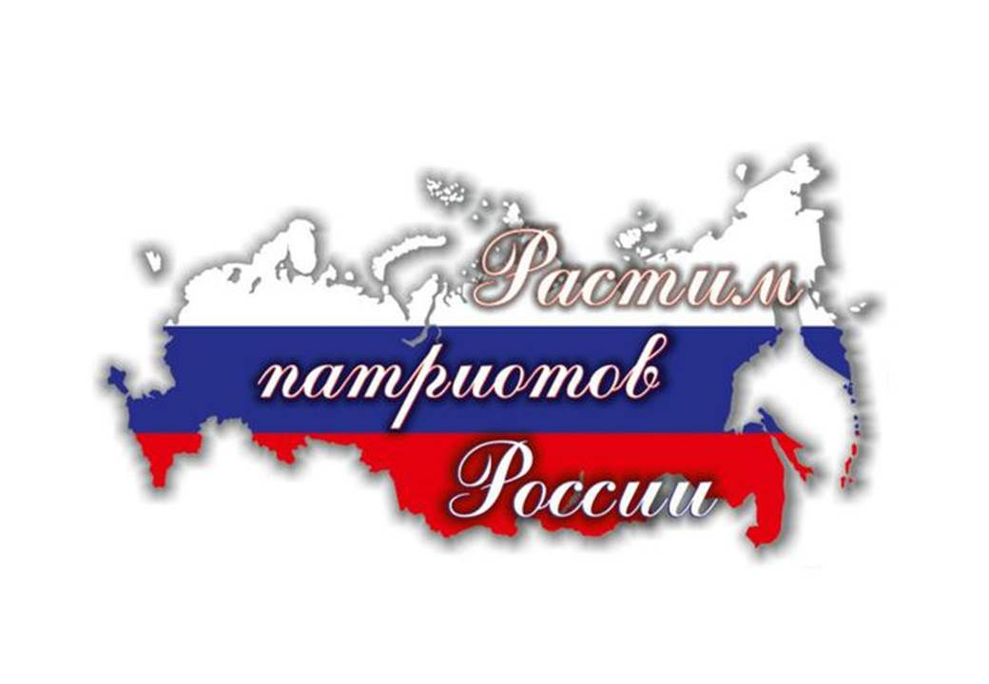

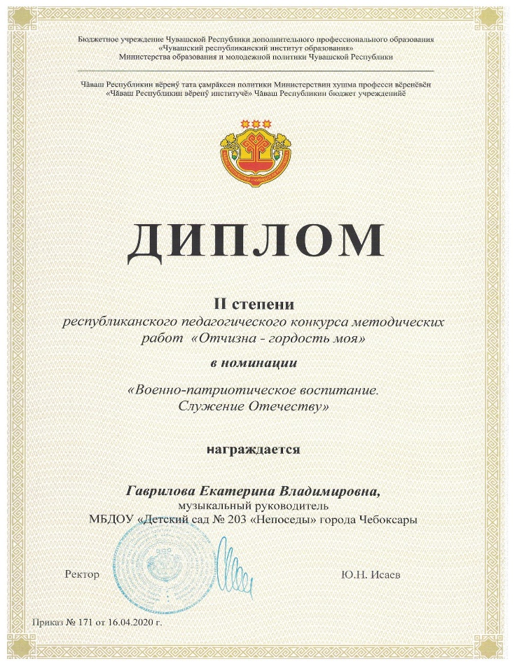
В основе данного проекта были
использованы разработки
реализованного проекта
«Мы помним, мы гордимся» -
дипломант 2 степени республиканского
педагогического конкурса
методических работ
«Отчизна-гордость моя» в номинации
«Военно-патриотическое воспитание.
Служу отечеству» БУ ЧР ДПО «ЧРИО»
Минобразования Чувашии (2020г.)

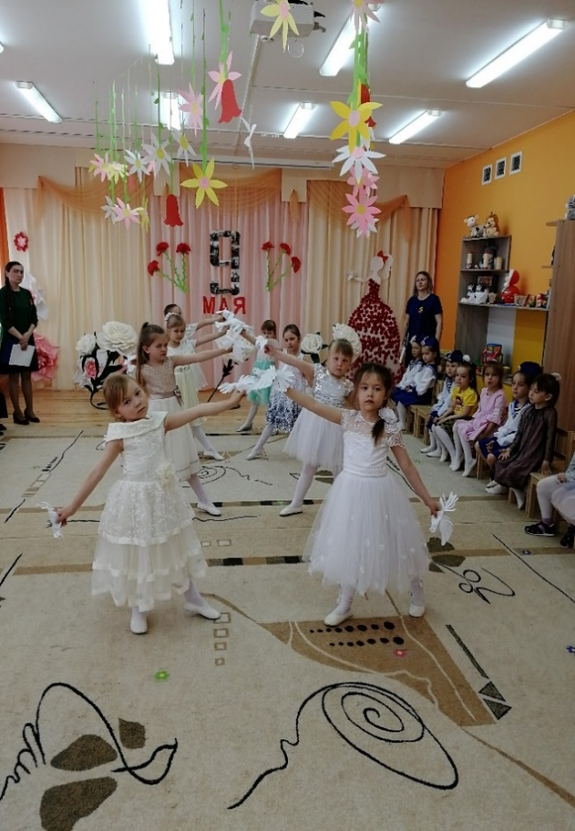
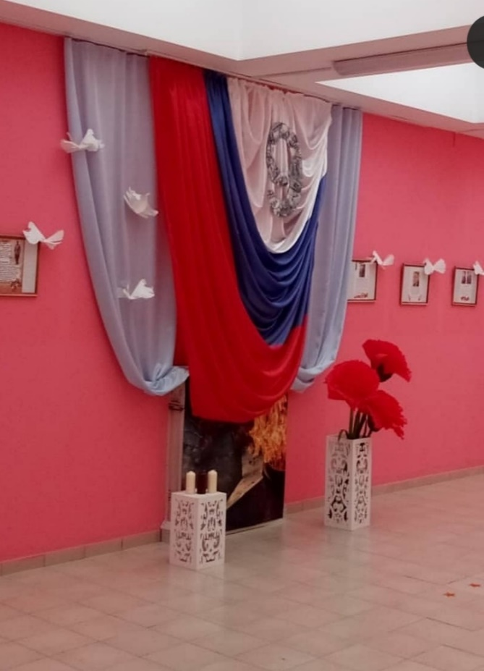

АКТУАЛЬНОСТЬ

«Мы должны строить своё будущее и будущие своих детей.
И такой фундамент – это патриотизм»

Президент Российской Федерации
В.В. Путин

Именно в дошкольном возрасте закладывается основа личности: развивается целостное восприятие окружающего мира, непосредственное эмоциональное отношение к окружающим людям, сочувствие к их нуждам и переживаниям, развиваться такие черты характера, которые закладывают в основу нравственного и патриотического воспитания: трудолюбие, милосердие, гуманность и т. д. Чувство Родины начинается с восхищения тем, что видит перед собой малыш, чему он удивляется, что вызывает отклик в его душе. И хотя многие впечатления не осознаны им глубоко, но пропущенные через детское восприятие, они играют огромную роль в становлении личности патриота.
Противоречия, сложившиеся в настоящее время, в условиях ломки нравственных идеалов российского общества, приобретают особую актуальность в формировании основ патриотизма у дошкольников. В общественном сознании получили широкое распространение равнодушие, пренебрежительное отношение к гражданскому долгу и служению Родине, историческим событиям ВОВ.
Гражданско-патриотическое воспитание, как одно из направлений социально-личностного развития детей, - это приоритетное направление моей проектной деятельности под символическим названием «Мы помним, мы гордимся», основной задачей которого является воспитание уважительного отношения к истории Великой Отечественной войны, к ветеранам ВОВ, людям военных профессий.
Актуальность проблемы разработанного проекта заключается в том, что современные дети мало знают и интересуются историей родного города, страны, особенностях народных традиций, часто равнодушны к близким людям, в том числе к товарищам по группе, редко сострадают чужому горю. Явно недостаточной является работа с родителями по проблеме нравственно-патриотического воспитания в семье. В нормативных документах и программах дошкольных учреждений отражена необходимость активного взаимодействия с семьей, однако при этом недостаточно разработаны содержание и формы работы с семьями с целью воспитания чувств патриотизма.
Предлагаемый материал поможет педагогам сформировать у дошкольников первые чувства патриотизма: гордости за свою Родину, за героев ВОВ, любви к родному краю, уважение к традиции праздновать День Победы. Полученные на тематических утренниках и досуговых мероприятиях такого рода знания позволят подвести ребёнка к пониманию патриотического отношения к своей Родине, к ее исто



РЕСУРСЫ
Материально-техническое:
- Мультимедийная система (аудио, видео и фото система)
- Презентация «История ВОВ детям» https://www.youtube.com/watch?time_continue=35&v=ihK2bVkLtGE&feature=emb_logo
- (6 мин.24сек)
- Презентация «Метроном + минута молчания» (2.54 мин.)
- Цифровое фортепиано, компьютер
- Бумажные голуби для танцевального номера
- Игровые атрибуты к эстафетам (кегли, телефон, лабиринт, письмо, костюмы медсестер, бинт)
- Костюмы моряков для танцевального номера

МЕХАНИЗМ РЕАЛИЗАЦИИ ПРОЕКТА
Этапы работы над проектом
I этап: Подготовительный 1-2 неделя
- Подбор музыкального репертуара для слушания и исполнительства.
- Подбор материала об истории песен, композиторах, поэтах.
- Диагностика детей (начальная) на выявление уровня знаний о истории ВОВ.
- Анкетирование родителей воспитанников на выявление актуальности патриотического воспитания в семье.
- Составление перспективного плана работы по проведению проекта.
- Подбор и разработка необходимых материалов (тематических занятий, бесед).
- Подбор литературы, фотографий, иллюстраций, стихотворений, рассказов, загадок.

II этап: Деятельностный 2-3 неделя

- Восприятие музыки, исполнительство.
- Музыкальные занятия, знакомство с музыкально-художественным репертуаром.
- Разучивание песен с детьми, слушание музыки
- Рассматривание картин художников о ВОВ.
- Уточнение представлений детей о роли музыки в жизни людей.
- Проведение дидактических, сюжетно-ролевых игр, музыкальных игр
- Чтение художественной литературы детям (разучивание стихов, загадывание загадок по теме).
- Просмотр видеофильмов, мультфильмов и презентаций.
- Изготовление музыкальных подарков к празднику.
- Привлечение родителей для оформления выставок, игровых атрибутов и др.

III этап: Заключительный 4 неделя
- Пополнение знаний воспитанников о музыке, повышение интереса детей к песням патриотической направленности.
- Музыкально-театрализованный праздник ко Дню Победы «Мы помним, мы гордимся!»
- Диагностика детей (итоговая) на выявление уровня знаний о истории ВОВ.
- Выяснение причин успехов и неудач, определение перспектив дальнейшей работы.

ПЛАН РЕАЛИЗАЦИИ ПРОЕКТА

Месяц | Мероприятия
 | Работа с детьми | Работа с родителями | С педагогами
1 неделя | 1.Прослушивание музыкальных произведений  патриотической направленности:  - Свиридов Г. «Военный марш».  - Брамс И. «Вальс».  2. Заучивание стихов, песен на патриотическую тему.  3. Чтение художественной литературы о ВОВ. | Анкетирование родителей (законных представителей)  «Патриотическое воспитание» | 1.Выставка творческих работ «Этот День Победы!»
2 неделя | 1. Просмотр мультфильма – «Сильные духом крепче стены».  2. Познавательные беседы о родах войск российской армии.  3. Прослушивание музыкальных произведений патриотической направленности:  - Чайковский П. «Времена года».  - Шопен Ф. «Вальсы».  4. Рассматривание картин о ВОВ: «Сестрица» Самсонов М.И; «Победители» Антонов К.М; «Блокада Ленинграда» Корнеев С.А; «Победа» Кривоногов П.А.  4. Просмотр презентации «Великая Россия» | 1.Мастер-класс «Изготовление птицы-голубь из бумаги».  2. Городская акция «Окна Победы» | 1.Фотогалерея  «Аллея Славы» портреты родственников воспитанников и сотрудников участников ВОВ.
3 неделя | 1. Лирические песни фронтовых дней.  2. Беседа - «Малая Родина. За что мы любим свой город?»  3.Разучивание патриотических песен. | 1.Конкурс песен и стихов на тему «Этих дней не смолкнет слава» (в формате онлайн в соц.сетях)  2.Консультация для родителей -«Уроки гражданственности». | 1.Городская акция «Цветок ветерану»  2. Конкурс военных песен «Битва хоров»
4 неделя | 1. Разучивание патриотических песен.  3. Музыкально-театрализованный праздник ко Дню Победы «Мы помним, мы гордимся!» | 1.Изготовление атрибутов и создание костюмов для праздника, посвященного Дню Победы.  2.Акция «Бессмертный полк»  3.Планирование акции к 22 июня (день начала ВОВ) «Возложение цветов к Монументу Славы». | 1.Акция «Бессмертный полк»

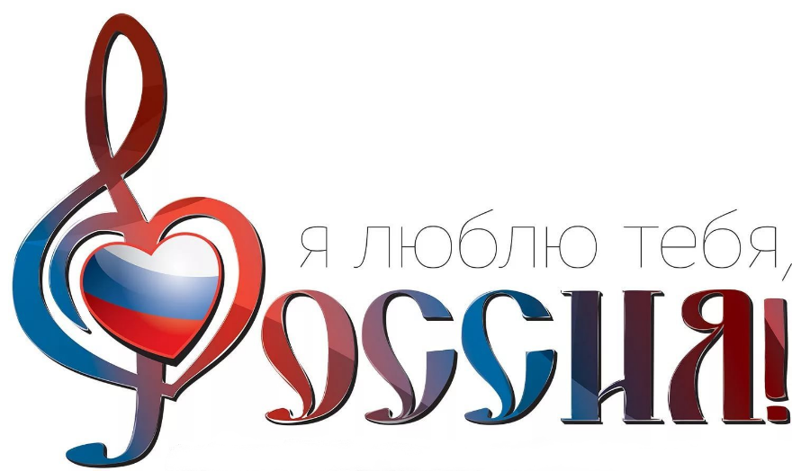

МОНИТОРИНГ ПРОЕКТА
Критерии оценки эффективности.

Анкета для детей

Вопросы | Да | Нет | Не знаю | Другое
- Есть ли у тебя родственники, участники ВОВ?
- Интересуешься ли ты историей военных лет?
- Как ты думаешь, нужно ли детям знать историю войны?
- Посещаешь ли ты в городе памятные места, связанные в ВОВ
- Готов ли ты участвовать в выставках рисунков и поделок о ВОВ?

Анкета для родителей

1. Необходимо ли сейчас обращать внимание на патриотическое воспитание поколения?
а) Да
б) Нет
в) Не знаю
2. Что значит для Вас «Родина», «Отчизна», «Отечество»?
а) Это место, где родился или вырос.
б) Это терминология, обозначающая место рождения или место жительства.
3. Когда необходимо делать основной упор на патриотическое воспитание?
а) С раннего детства.
б) В более зрелые годы.
в) В подростковом и юношеском возрасте.
4. Есть ли у вашего ребенка желание узнавать о своем городе, истории, семье?
а) Да
б) Нет
в) Иногда
5. Знакомите ли вы детей с историей нашей страны (годы войны)?
а) Да
б) Обязательно
в) Нет
6. Считаете ли вы себя компетентным в вопросах патриотического воспитания?
а) Нет
б)Не совсем
в) Да
7. Считаете ли вы себя патриотом?
а) Нет
б) Да



ЗАКЛЮЧЕНИЕ

В процессе реализации проекта «Мы помним, мы гордимся!» постепенно, благодаря систематической, целенаправленной работе дошкольники приобщаются к тому, что поможет им стать людьми ответственными, с активной жизненной позицией, чувствующими причастность к родному краю, его истории, традициям, уважающими Отечество, достижения своего народа, любящими свою семью, готовыми к выполнению своих гражданских обязанностей.

В перспективе развития работы по патриотическому воспитанию дошкольников я планирую разработать проект «Герои безмолвных рубежей», посвященный участникам Казанско-Сурского рубежа. Создать Аллею Славы с фотографиями участников, макеты, модели для мини-музея Боевой Славы.

Дошкольный возраст - это возраст эмоциональной памяти детей. И от того, как мы расскажем детям о войне, какие слова подберем¸ какие интересные мероприятия мы организуем зависит формирование у детей уважительного отношения к Родине, нравственных и патриотических чувств. Патриотизм, гражданственность как качества личности – глубокий родник, который питает жизненные силы человека, окрашивает поступки, влияет на мировоззрение, социальные качества человека.

Коллеги, педагоги! Разрешите обратиться к Вам словами Василия Александровича Сухомлинского:
«Как у маленького деревца, еле поднявшегося над землей, заботливый садовник укрепляет корень, от мощности которого зависит жизнь растения на протяжении нескольких десятилетий, так педагог должен заботиться о воспитании у своих детей чувства безграничной любви к Родине».

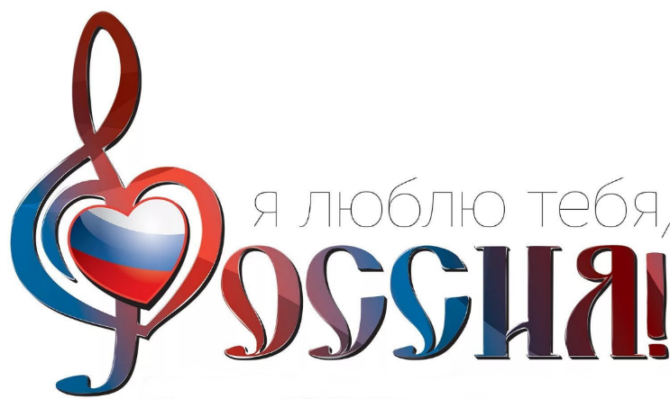

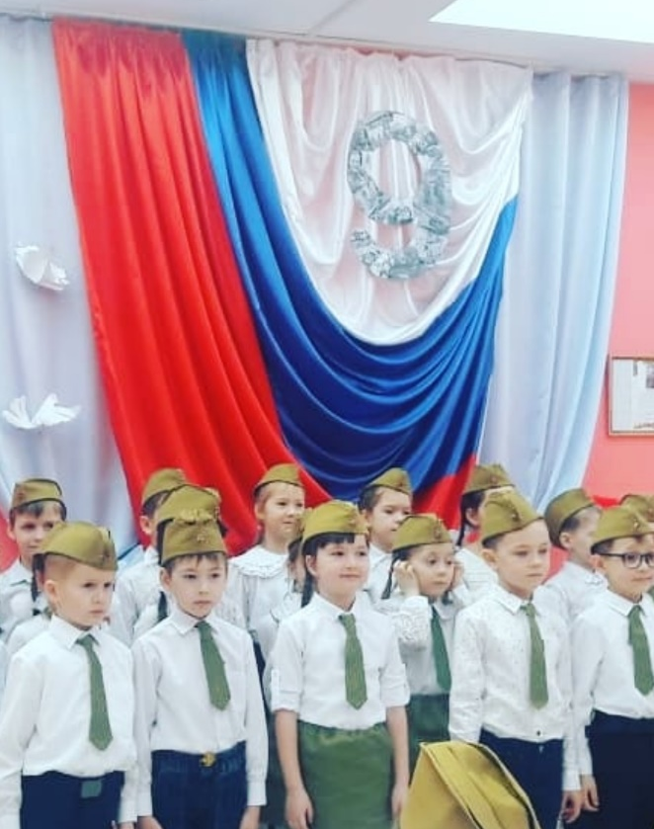
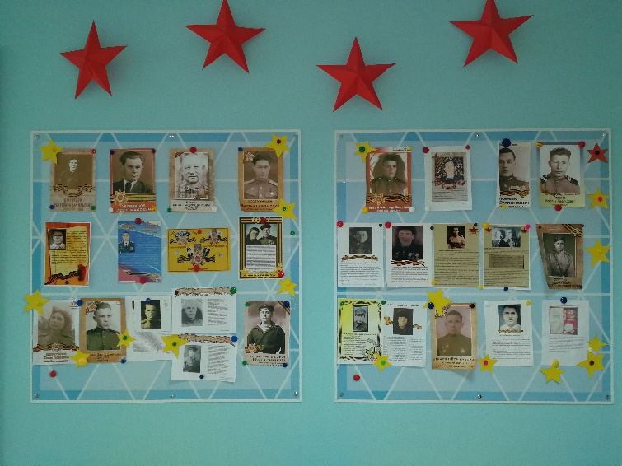

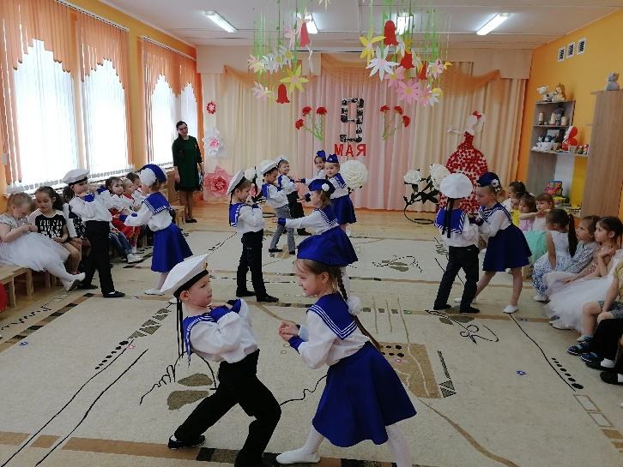

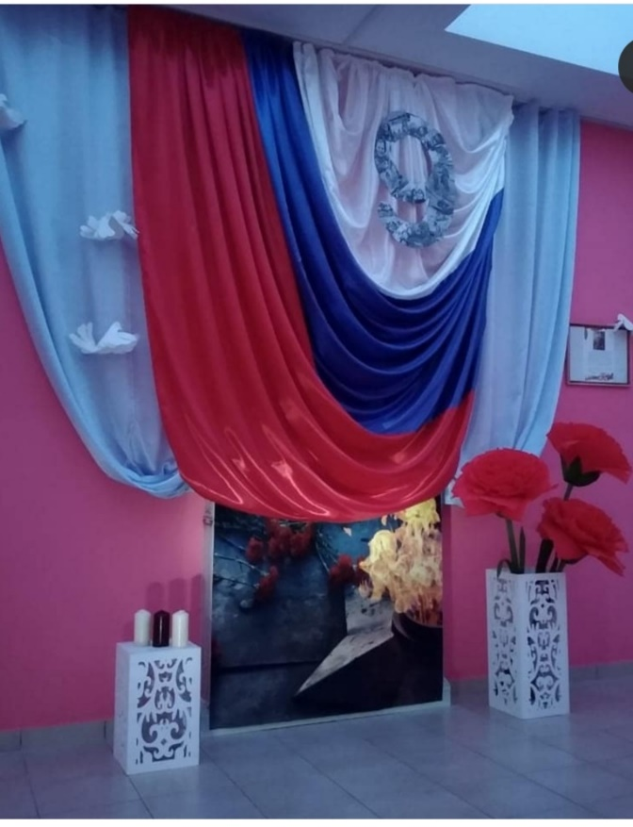

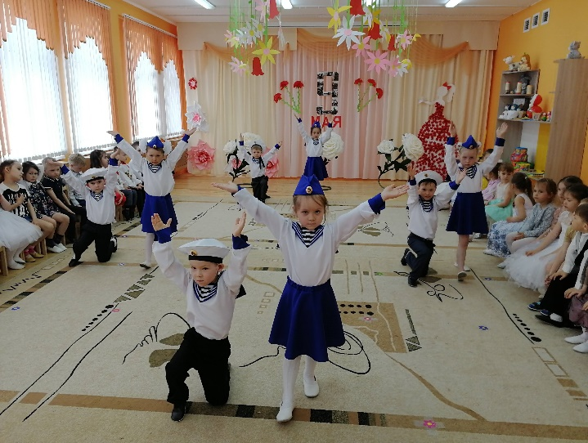

СПИСОК ИСПОЛЬЗОВАННОЙ ЛИТЕРАТУРЫ:

- Александрова Е.Ю. Система патриотического воспитания в ДОУ / Е.Ю. Александрова. – Волгоград: Учитель, 2017. – 203с.
- Алёшина Н.В. Патриотическое воспитание дошкольников: методическое пособие. – М.: ЦГЛ, 2004.Казаков А.П., Шорыгина Т.А. Детям о Великой Победе! Беседы о Второй мировой войне. М.: ГНОМ и Д, 2018.
- Богачева И.В. и др. Моё Отечество – Россия! Комплексная система воспитания патриотизма и гражданственности у детей дошкольного и младшего школьного возраста /– М.: Издательство ГНОМ и Д, 2014.
- Конкевич С.В. Беседы с детьми дошкольного возраста о Великой Отечественной войне. Демонстрационный материал. Детство-Пресс, 2012.
- Шаламова Е.И. Организационно-методическая работа в ДОУ по реализации задач патриотического воспитания детей. / Е.И. Шаламова. Дошкольная педагогика. 2009. – №4 – с. 29 – 33.
ИНТЕРНЕТ-РЕСУРСЫ

- https://www.youtube.com/watch?time_continue=35&v=ihK2bVkLtGE&feature=emb_logo



